
МИНОБРНАУКИ РОССИИ
Федеральное государственное бюджетное образовательное учреждение
высшего образования
«МИРЭА − Российский технологический университет»
РТУ МИРЭА

Институт информационных технологий (ИИТ)
Кафедра квантовых информационных технологий, практической и прикладной информатики (ККИТПиПИ)

ОТЧЕТ ПО ПРАКТИЧЕСКОЙ РАБОТЕ № 2
по дисциплине «Проектирование предметно-ориентированных информационных систем»

Студент группы | ИНБО-12-23, Полиэктов М. А. | (подпись)
Преподаватель | Борзых Н.Ю. | (подпись)

Москва 2026 г.

1 Цель работы и задание
Тема индивидуального проекта: Проектирование информационной системы сопровождения продаж корпоративным клиентам на примере компании ПАО «ВЫМПЕЛ-КОММУНИКАЦИИ».
Цель работы — построить бизнес-модель сопровождения корпоративных продаж в методологии IDEF0.
Задание: выделить основные бизнес-процессы, описать их выполнение, построить контекстную диаграмму, её декомпозицию и детализацию одного процесса; представить операции и документооборот в таблице.

2 Основные бизнес процессы
Таблица 1 – Перечень основных бизнес процессов
Номер | Наименование
A1 | Принять и квалифицировать заявку
A2 | Подготовить и согласовать КП
A3 | Оформить договор
A4 | Передать заказ на подключение
A5 | Контролировать результат и отчётность

3 Описание бизнес процессов
Менеджер принимает обращение, находит клиента по ИНН, проверяет контактные сведения и уточняет потребности. После квалификации создаётся сделка и подготавливается коммерческое предложение: выбираются услуги, рассчитывается стоимость, проверяются индивидуальные условия. Нестандартные условия направляются руководителю или юристу на согласование.
После принятия предложения клиентом регистрируется подписанный договор. На его основании формируется заказ подключения. Внешняя система исполняет заказ и передаёт статусы. Менеджер контролирует результат, а руководитель получает отчёт о прохождении сделок по стадиям.

4 Функциональная модель IDEF0
Точка зрения модели — руководитель сопровождения корпоративных продаж. Входы подводятся к блоку слева, управления — сверху, выходы — справа, механизмы — снизу [S04].

4.1 Контекстная диаграмма
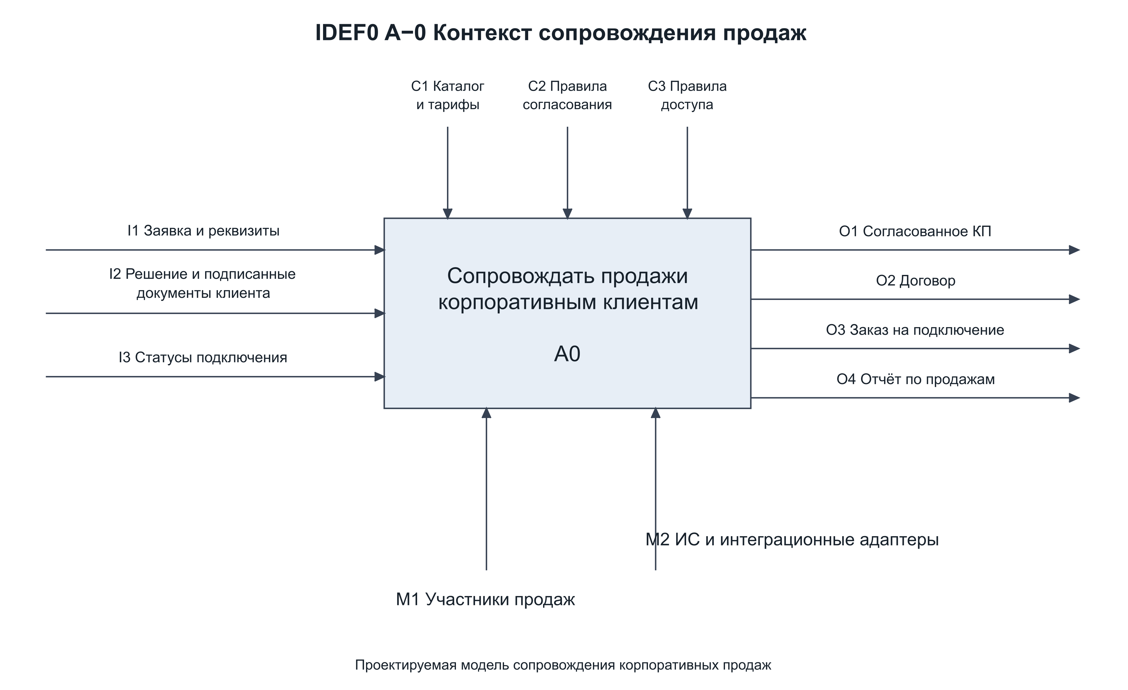
Рисунок 1 – Контекстная диаграмма A−0

4.2 Декомпозиция контекстной диаграммы
Функция A0 раскрывается пятью блоками A1–A5. Граничные входы, управления, выходы и механизмы контекстной диаграммы сохраняются при декомпозиции.
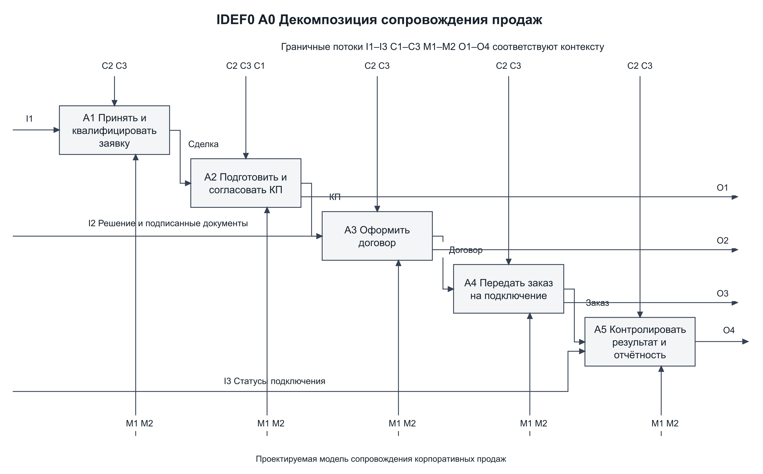
Рисунок 2 – Декомпозиция A0

4.3 Детализация подготовки коммерческого предложения
Функция A2 включает выбор услуг, расчёт условий, проверку и согласование, фиксацию согласованной версии. Замечания согласующего возвращают предложение на пересчёт.
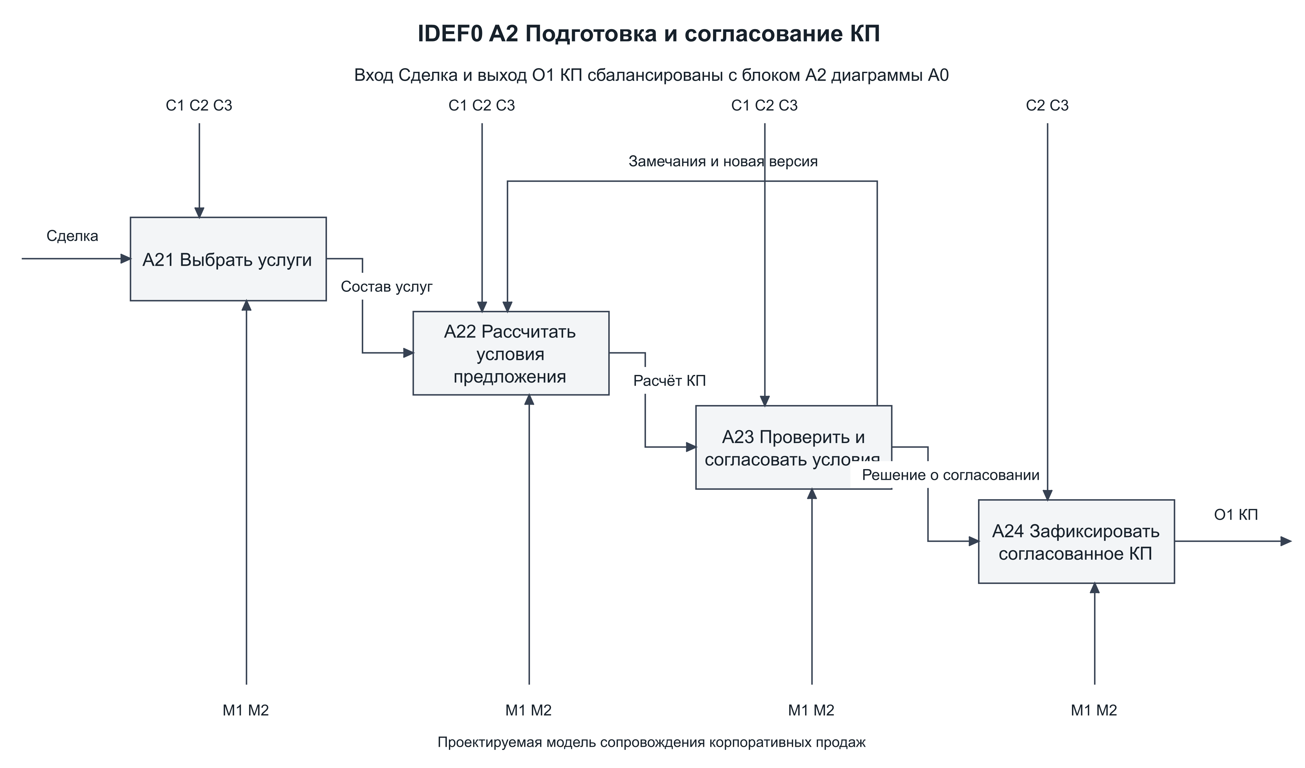
Рисунок 3 – Декомпозиция A2

5 Операции и документооборот
Таблица 2 – Описание операций и документооборота
Диаграмма и операция | Исходящий документ | Операция | Исполнитель | Периодичность | Документы основания | Реестр регистрации | Комментарий
A0 A1 | Карточка клиента и сделки | Квалификация заявки | Менеджер | При обращении | I1 Заявка и реквизиты | Реестры клиентов и сделок | Проверка дубля по ИНН
A2 A21 | Состав услуг | Подбор услуг | Менеджер | При подготовке КП | Сделка и каталог | Реестр версий КП | Только действующие услуги
A2 A22 | Проект КП | Расчёт условий | Менеджер | Для каждой версии | Состав услуг и тарифы | Реестр версий КП | Цены фиксируются снимком
A2 A23 | Лист согласования | Решение по условиям | Руководитель или юрист | Для исключений | Проект КП и правила | Журнал согласований | Автор КП не согласует сам
A2 A24 | Согласованное КП | Фиксация версии | Менеджер через ИС | После проверки | Проект и положительное решение | Реестр КП | Выход O1
A0 A3 | Карточка договора | Регистрация подписания | Менеджер | По договору | КП и I2 документы клиента | Реестр договоров | Выход O2
A0 A4 | Заказ подключения | Передача заказа | Менеджер и ИС | По заказу | Подписанный договор | Реестр заказов | Выход O3; key уникален
A0 A5 | Отчёт и история статусов | Контроль результата | Специалист и руководитель | По событию или запросу | Заказ и I3 статусы | Журнал событий и реестр заказов | Выход O4

Вывод
Выделены пять основных бизнес-процессов. Построены контекстная диаграмма A−0, декомпозиция A0 и детализация A2. Для операций определены исполнители, периодичность, входящие и исходящие документы, реестры регистрации.

Список использованных источников
[S02] Билайн бизнес Сервисы для бизнеса. https://moskva.beeline.ru/business/main/ Дата обращения: 04.11.2026.
[S03] Билайн бизнес Мобильная связь для бизнеса. https://moskva.beeline.ru/business/mobile-and-internet/mobile/ Дата обращения: 04.11.2026.
[S04] NIST Описание IDEF0 и понятий ICOM. https://pages.nist.gov/circular-economy-manufacturing-models/instructions.html Дата обращения: 04.11.2026.

